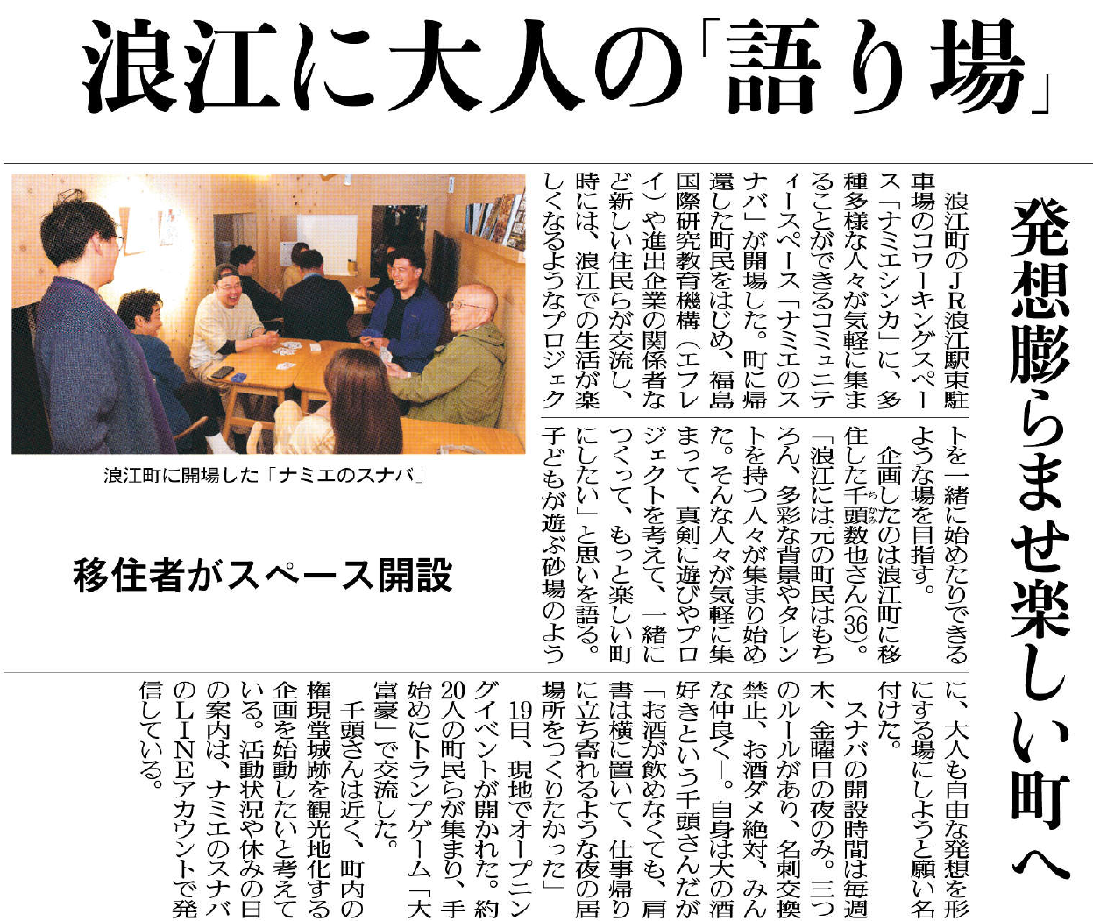

「ナミエのスナバ」の名前には、どんな願いが込められているのかな？

④

▲4月20日 福島民友新聞掲載

記事を読んだ感想や意見を書いてみよう。（330字程度）

なんのために

(why)

どうやって

(how)

なにを

(what)

だれが

(who)

どこで

(where)

いつ

(when)

いつ、どこで、だれが、なにを、どうやって、なんのために